班级  Klass | Ruiqing-5DW | 教室  Klassrum | A321
老师  Laoshi | Pan Laoshi | 电话  Mobil | 0704074620
邮箱地址  E-mail | xufeipan@hotmail.se | 上课日期  Datum | 20161008

教学目标(mål)：Övningar

教学重点(tyngdpunkt)：

教学辅助(material)：Kursboken kinesiska 1， övningshäfte

课时安排(tidsplanering):
9:45-10:30 lektion 1
10:30-10:45 rast
10:45-11:30 lektion 2
11:30-11:45 rast
11:45-12:15 lektion 3

上课内容 lektionsinnehåll

Läxförhör 作业听写
Hörförståelse 听力练习

Övningar:
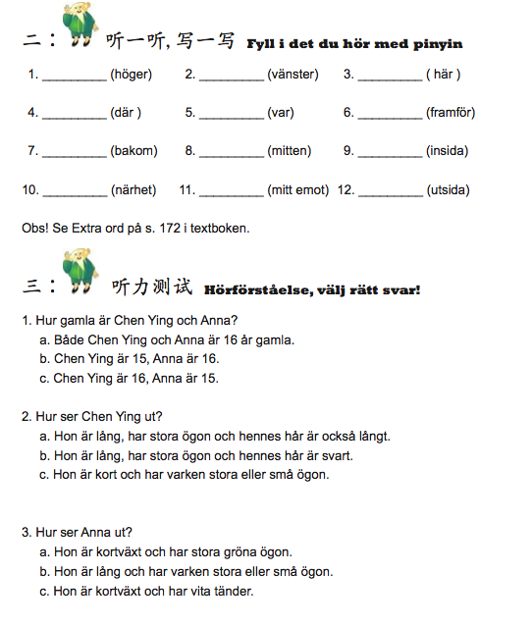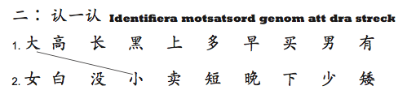

Facit:
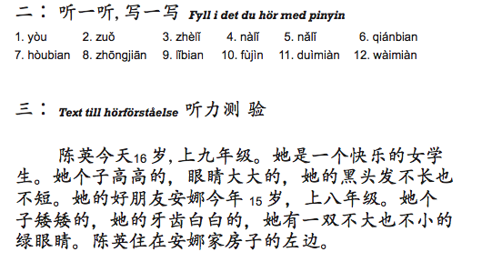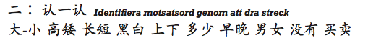

课后作业 Läxa

翻译 Översätta till svenska
- 谁住在左边的红房子里？
- 李红（det är ett namn）住在学校的对面。
- 我阿姨的房子在一所白房子和一所黄房子的中间。
- 我们学校在体育馆的前面。

上课学生Närvarolistan
学生编号 | 学生姓名 | 本周是否到课 närvarande på lektionen | 上周作业是否完成 läxa inlämnade under lektionen
1 | Julia Scholander | Ja
2 | Meja Storbacka | Ja
3 | Katrine Carlheimer | Ja
4 | Freja Olsson | Ja
6 | Meja Gottberg | Ja
7 | Daniel Wei | Ja
8 | Hanna Bento Hansson | Ja
9 | Liam Wohlstedt | Ja
10 | Alexander Prymusiewics | Ja
11 | Matilda Stoetzer | Nej
12 | Elliot Frennstelt | Ja

